Бензиновый двигатель
Руководство пользователя

160F 168F-1 168F-2 170F-2
173F 177F 182F 188F 190F 192F 196F

G120F·G160F·G200F·G210F
G240F·G270F·G340F·G390F·G420F

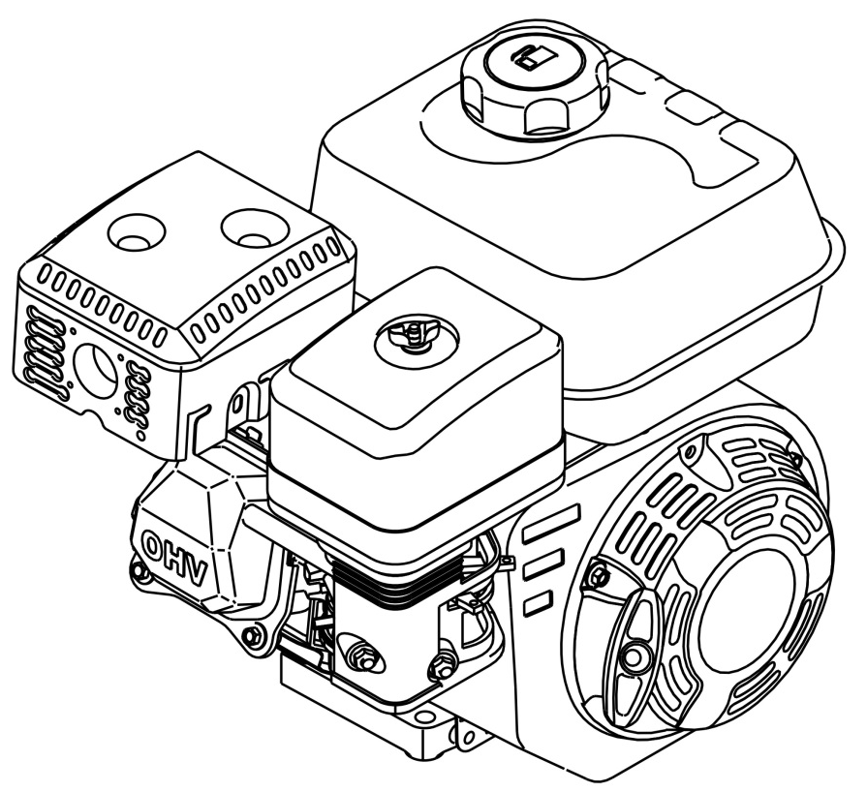

Держите это руководство пользователя под рукой, чтобы вы могли обратиться к нему в любое время.

Данное руководство пользователя считается неотъемлемой частью двигателя и должно оставаться с двигателем в случае его перепродажи.

Информация и технические характеристики, включенные в данную публикацию, действовали на момент утверждения для печати.

Только тип D оборудован для электрического и ручного запуска.

ВНИМАТЕЛЬНО ПРОЧИТАЙТЕ ЭТО РУКОВОДСТВО ПОЛЬЗОВАТЕЛЯ. Обратите особое внимание на эти символы и следующие инструкции:

Указывает на серьёзную травму или смерть в случае невыполнения инструкций.

Указывает на высокую вероятность того, что несоблюдение инструкций может причинить серьёзные травмы или смерть.

Указывает на вероятность незначительных травм или последствий, если инструкции не выполняются.

Указывает, что несоблюдение инструкций может привести к повреждению оборудования или имущества.

NOTE: Даёт полезную информацию.

Если возникнет проблема или у вас появятся вопросы по поводу вашего двигателя, обратитесь к своему дилеру.

ОГЛАВЛЕНИЕ
1. БЕЗОПАСНОСТЬ ПРИ РАБОТЕ С ДВИГАТЕЛЕМ 2
2. КОМПЛЕКТУЮЩИЕ И ОРГАНЫ УПРАВЛЕНИЯ 4
3. УПРАВЛЕНИЕ 5
4. ПРОВЕРКА ПЕРЕД ЭКСПЛУАТАЦИЕЙ 7
5. ЭКСПЛУАТАЦИЯ 9
7. ХРАНЕНИЕ / ТРАНСПОРТИРОВКА 28
8. УСТРАНЕНИЕ НЕИСПРАВНОСТЕЙ 32
9. ТЕХНИЧЕСКАЯ И ПОТРЕБИТЕЛЬСКАЯ ИНФОРМАЦИЯ 33
10. ТЕХНИЧЕСКИЕ ХАРАКТЕРИСТИКИ 41
11. СХЕМЫ ПОДКЛЮЧЕНИЯ 45
12. ОПЦИИ 47
АККУМУЛЯТОР 47

- БЕЗОПАСНОСТЬ ПРИ РАБОТЕ С ДВИГАТЕЛЕМ

ВАЖНАЯ ИНФОРМАЦИЯ О БЕЗОПАСНОСТИ

Большинство аварий с двигателями можно предотвратить, если вы будете следовать всем указаниям данного руководства и инструкциям относительно двигателя. Некоторые из наиболее распространённых опасностей, а также лучший способ защитить себя и других, обсуждаются ниже.

Обязанности пользователя

- Двигатели разработаны для обеспечения безопасного и надёжного обслуживания при эксплуатации в соответствии с инструкциями. Прочтите и усвойте данное руководство перед началом работы с двигателем. Невыполнение этого требования может привести к травме или повреждению оборудования.

- Узнайте, как быстро остановить двигатель, и поймите принцип работы всех органов управления. Никогда не позволяйте никому эксплуатировать двигатель без надлежащих инструкций.

- Не позволяйте детям управлять двигателем. Держите детей и домашних животных вдали от зоны действия.

Заправляйтесь с осторожностью

Бензин очень легко воспламеняется, и пары бензина могут взорваться. Заправляйтесь на улице, в хорошо проветриваемом помещении, с выключенным двигателем. Никогда не курите рядом с бензином и держитесь подальше от других источников огня. Всегда храните бензин в безопасной таре. Если топливо пролилось, то, прежде чем запустить двигатель, убедитесь в том, что поверхность сухая.

Горячий выхлоп

- Глушитель сильно нагревается во время работы и остаётся горячим некоторое время после остановки двигателя. Будьте осторожны, не дотрагивайтесь до глушителя, пока он горячий. Дайте двигателю остыть, прежде чем внести его в помещение.

- Во избежание возгорания и обеспечения достаточной вентиляции для стационарного оборудования во время работы держите двигатель на расстоянии не менее 1 метра от стен здания и другого оборудования. Не размещайте легковоспламеняющиеся предметы рядом с двигателем.

Опасность угарного газа

Выхлопные газы содержат ядовитый угарный газ. Избегайте вдыхания выхлопных газов. Никогда не запускайте двигатель в закрытом гараже или в закрытом помещении.

Другое оборудование

- Изучите инструкции, прилагаемые к оборудованию, приводимому в действие этим двигателем, в отношении любых дополнительных мер предосторожности, которые следует соблюдать в связи с запуском двигателя, его остановкой, эксплуатацией или защитной одеждой, которая может потребоваться для эксплуатации оборудования.

2. КОМПЛЕКТУЮЩИЕ И ОРГАНЫ УПРАВЛЕНИЯ

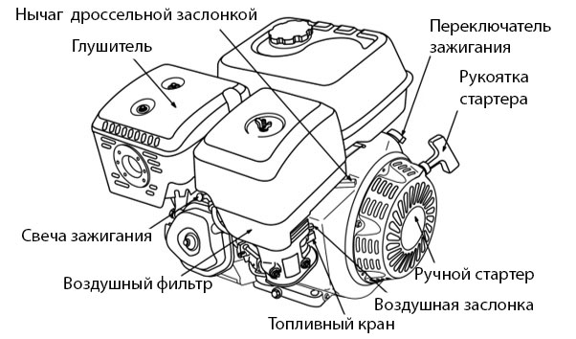

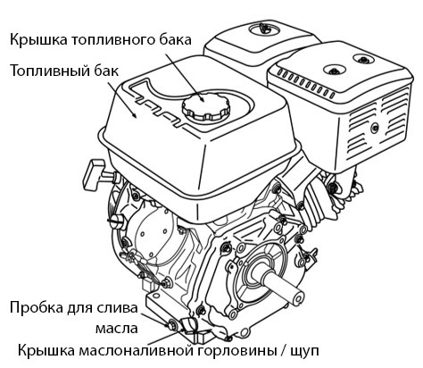

3. УПРАВЛЕНИЕ

Рычаг топливного крана
Топливный кран открывает и закрывает поступление топлива.
Рычаг топливного крана должен быть в положении ON, чтобы двигатель работал.
Когда двигатель не используется, оставьте рычаг топливного клапана в положении OFF, чтобы предотвратить переполнение карбюратора и уменьшить вероятность утечки топлива.
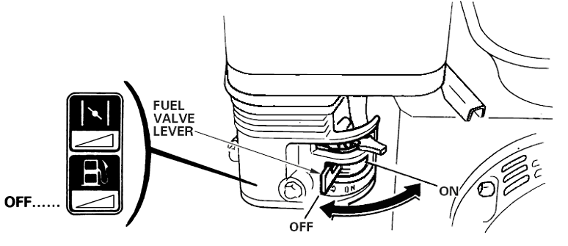
OFF
Топлив-
ный
кран
OFF
ON

Рычаг управления дроссельной заслонкой

Рычаг управления дроссельной заслонкой управляет оборотами двигателя.
Перемещение рычага управления газом в указанных направлениях приводит к тому, что двигатель работает быстрее или медленнее.

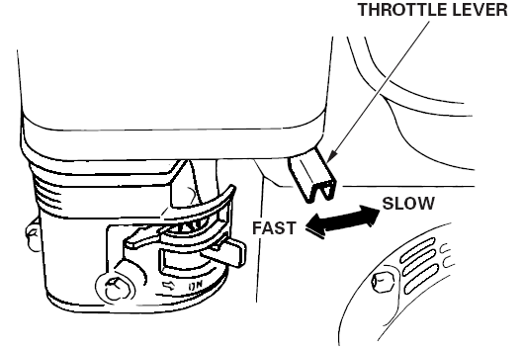
Дроссельная заслонка
FAST
SLOW

Переключатель двигателя

Переключатель двигателя включает и отключает систему зажигания.
Переключатель двигателя должен быть в положении ON, чтобы двигатель работал.
Поворот переключателя двигателя в положение OFF останавливает двигатель.

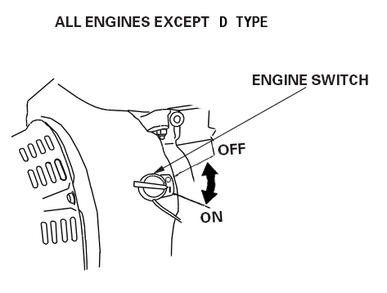
ДВИГАТЕЛЬ, КРОМЕ ТИПА D
ДВИГАТЕЛЬ SWITCH
OFF
ON

Рычаг воздушной заслонки

Рычаг воздушной заслонки открывает и закрывает воздушную заслонку в карбюраторе.
Положение CLOSE обогащает топливную смесь для запуска холодного двигателя.
Положение OPEN обеспечивает правильную топливную смесь для работы после запуска и для запуска тёплого двигателя.
В некоторых применениях двигателя используется дистанционно установленное управление воздушной заслонкой, а не указанный здесь рычаг воздушной заслонки.
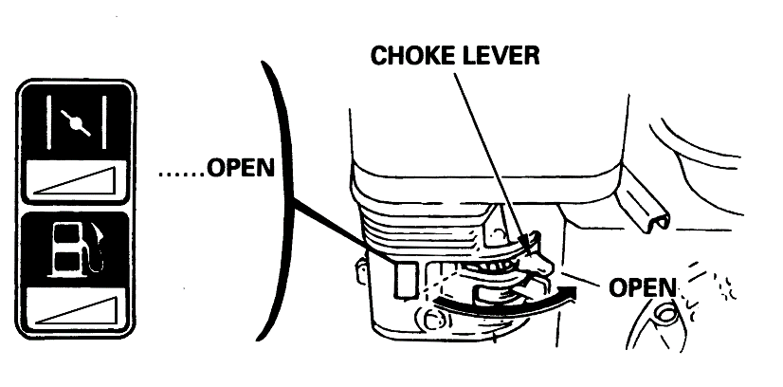
Воздушная заслонка
OPEN
OPEN
CLOSE

Ручной стартер

Вытягивайте рукоятку стартера на себя, чтобы запустить двигатель.

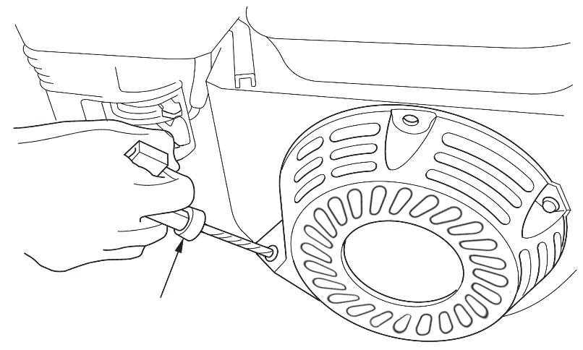
Рукоятка стартера

4. ПРОВЕРКА ПЕРЕД ЭКСПЛУАТАЦИЕЙ

ВАШ ДВИГАТЕЛЬ ГОТОВ К РАБОТЕ?

Ради вашей безопасности и ради максимального увеличения срока службы своего оборудования очень важно потратить несколько минут и проверить его состояние, прежде чем запускать двигатель. Обязательно обратите внимание на любую обнаруженную проблему, а при обнаружении попросите вашего дилера по обслуживанию исправить её, прежде чем запустить двигатель.
ПРЕДУПРЕЖДЕНИЕ
Неправильное обслуживание этого двигателя или неудачное исправление проблемы до запуска может вызвать неисправность, при которой вы можете получить тяжёлую травму. Всегда производите предварительный осмотр перед каждым запуском и устраняйте любую проблему.

Прежде чем начать предэксплуатационную проверку, убедитесь, что двигатель выровнен и переключатель двигателя находится в положении OFF.

Проверьте общее состояние двигателя.

- Осмотрите поверхность вокруг двигателя и под ним на наличие утечек масла или бензина.
- Удалите любое чрезмерное загрязнение или мусор, особенно вокруг глушителя и стартера.
- Осмотрите на признаки повреждений.
- Убедитесь, что все защитные экраны и крышки на месте и все гайки, болты и винты затянуты.

Проверьте двигатель.

Проверьте уровень масла в двигателе. Работа двигателя при низком уровне масла может привести к его повреждению.

Система индикатора уровня масла (соответствующие типы двигателей) автоматически остановит двигатель, прежде чем уровень масла опустится ниже предела безопасности. Однако, чтобы избежать неудобств неожиданного отключения, всегда проверяйте уровень масла в двигателе перед запуском.

Проверьте воздушный фильтр. Загрязнённый воздушный фильтр будет ограничивать поток воздуха к карбюратору, снижая производительность двигателя.
Проверьте уровень топлива. Запуск с полным баком поможет устранить или уменьшить прерывания работы при заправке.

Проверьте оборудование, приводимое в действие этим двигателем.

Изучите инструкции, прилагаемые к оборудованию, приводимому в действие этим двигателем, на предмет любых мер предосторожности и процедур, которые следует соблюдать перед запуском двигателя.

5. ЭКСПЛУАТАЦИЯ

ПРАВИЛА БЕЗОПАСНОЙ ЭКСПЛУАТАЦИИ

Перед первым использованием двигателя ознакомьтесь с ВАЖНОЙ ИНФОРМАЦИЕЙ ПО БЕЗОПАСНОСТИ и главой, озаглавленной «ПЕРЕД ЭКСПЛУАТАЦИЕЙ».

ПРЕДУПРЕЖДЕНИЕ
Угарный газ является токсичным. Вдыхание его может вызвать потерю сознания и даже убить вас. Избегайте любых мест или действий, подвергающих вас воздействию угарного газа.

Изучите инструкции, прилагаемые к оборудованию, приводимому в действие этим двигателем, в отношении любых мер предосторожности, которые следует соблюдать в связи с запуском, остановкой или эксплуатацией двигателя.

ЗАПУСК ДВИГАТЕЛЯ

- Переведите рычаг топливного клапана в положение ON.

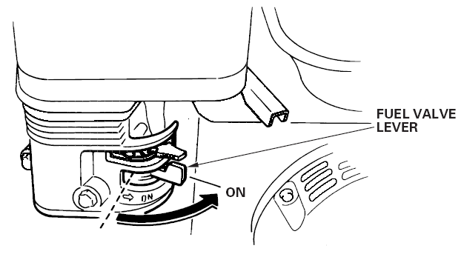
Топливный кран
ON

2. Чтобы запустить холодный двигатель, переведите рычаг воздушной заслонки в положение CLOSE.

Чтобы перезапустить тёплый двигатель, оставьте рычаг воздушной заслонки в положении OPEN.

В некоторых модификациях двигателя используется дистанционное установленное управление воздушной заслонкой, а не указанный здесь рычаг воздушной заслонки.
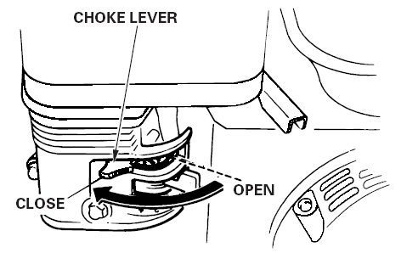
Воздушная заслонка
CLOSE
OPEN

3. Переместите рычаг управления дроссельной заслонкой из положения SLOW, примерно на 1/3 расстояния в положение FAST

В некоторых применениях двигателя используется дистанционное установленное управление дроссельной заслонкой, а не указанный здесь рычаг управления дроссельной заслонкой, установленный на двигателе.
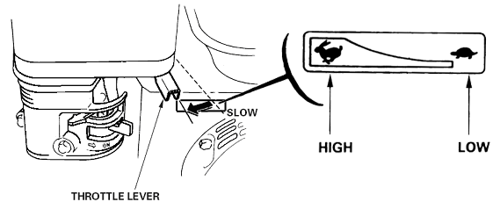
HIGH
SLOW
LOW
Дроссельная заслонка

4. Поверните выключатель двигателя в положение ON.

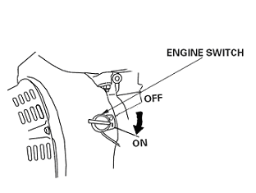
Переключатель двигателя
OFF
ON

5. Управление стартером
РУЧНОЙ СТАРТЕР (все типы двигателей):
Слегка потяните ручку стартера, пока не почувствуете сопротивление, а затем резко потяните.
Осторожно верните рукоятку стартера обратно.
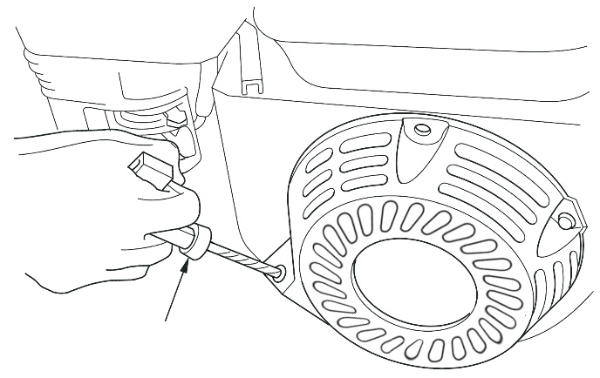
Рукоятка стартера

6. После запуска, если рычаг воздушной заслонки был переведён в положение CLOSE, чтобы запустить двигатель, постепенно переводите его в положение OPEN, когда двигатель прогревается.
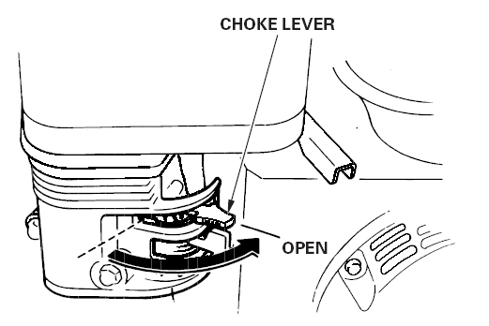
Воздушная заслонка
OPEN

ОСТАНОВКА ДВИГАТЕЛЯ
Чтобы остановить двигатель в аварийной ситуации, просто поверните выключатель двигателя в положение OFF. При нормальных условиях используйте следующую процедуру.
1. Переведите рычаг управления дроссельной заслонкой в положение SLOW.
В некоторых модификациях двигателя используется дистанционно установленное управление дроссельной заслонкой, а не указанный здесь рычаг управления дроссельной заслонкой, установленный на двигателе.
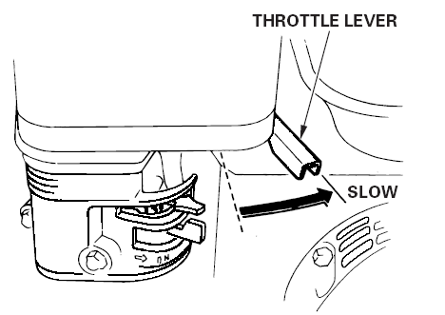
Дроссельная заслонка
SLOW

2. Поверните выключатель двигателя в положение OFF.
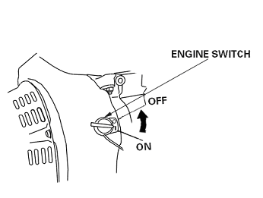
Переключатель двигателя
OFF
ON

3. Поверните рычаг топливного крана в положение OFF.
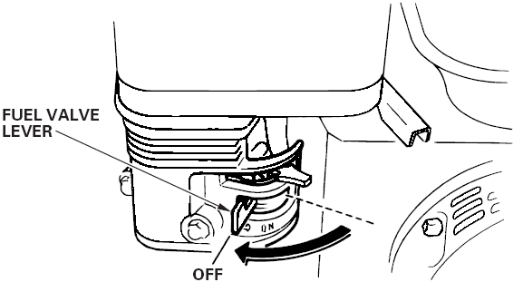
Топливный кран
OFF

РЕГУЛИРОВКА ОБОРОТОВ ДВИГАТЕЛЯ

Установите рычаг управления дроссельной заслонкой на требуемую частоту оборотов двигателя.

В некоторых модификациях двигателя используется дистанционно установленное управление дроссельной заслонкой, а не указанный здесь рычаг управления дроссельной заслонкой, установленный на двигателе.

Рекомендации по скорости двигателя приведены в инструкциях, прилагаемых к оборудованию, приводимому в действие этим двигателем.
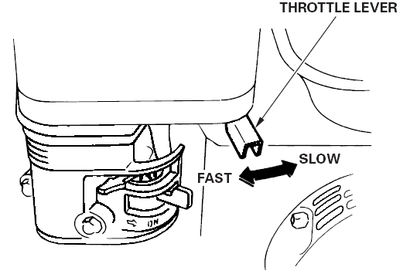
Дроссельная заслонка
SLOW
FAST

6. ОБСЛУЖИВАНИЕ

ВАЖНОСТЬ ОБСЛУЖИВАНИЯ
Хорошее обслуживание важно для безопасной, экономичной и бесперебойной работы. Это также помогает уменьшить загрязнение воздуха.

ПРЕДУПРЕЖДЕНИЕ:
Неправильное обслуживание этого двигателя или неспособность исправить проблему до эксплуатации, может вызвать неисправность, при которой вы можете получить
серьёзную травму или погибнуть. Всегда следуйте рекомендациям по осмотру и обслуживанию и графикам в данном руководстве пользователя.

Чтобы помочь вам правильно ухаживать за двигателем, на следующих страницах приведён график технического обслуживания, процедур регулярной проверки и простых процедур обслуживания с использованием основных ручных инструментов. Другие задачи обслуживания, которые являются более сложными или требуют специальных инструментов, лучше всего выполнять профессионалам или другим квалифицированным механикам.
График технического обслуживания относится к нормальным условиям эксплуатации. Если вы эксплуатируете свой двигатель в необычных условиях, таких как длительная работа при высокой нагрузке или высокой температуре, или используете его во влажных или пыльных условиях, обратитесь к дилеру по обслуживанию за рекомендациями, применимыми к вашим индивидуальным потребностям и использованию.

БЕЗОПАСНОСТЬ ОБСЛУЖИВАНИЯ
Ниже приведены некоторые из наиболее важных мер предосторожности: Однако мы не можем предупредить вас обо всех возможных опасностях, которые могут возникнуть при проведении технического обслуживания. Только вы можете решить, стоит ли выполнять их или нет.

ПРЕДУПРЕЖДЕНИЕ:
Неправильное обслуживание этого двигателя или неспособность исправить проблему до эксплуатации, может вызвать неисправность, при которой вы можете получить серьёзную травму или погибнуть. Всегда следуйте рекомендациям по осмотру и обслуживанию и графикам в данном руководстве пользователя.
Меры безопасности

- Перед началом технического обслуживания или ремонта убедитесь, что двигатель выключен. Это устранит несколько потенциальных опасностей:
  - Отравление угарным газом.
Убедитесь, что при работе двигателя имеется достаточная вентиляция..
  - Ожоги от горячих деталей.
Прежде чем прикасаться к двигателю и выхлопной системе, дайте им остыть.
  - Травма от движущихся деталей.
Не запускайте двигатель, пока не изучите инструкцию, как это сделать.

- Перед началом работы прочитайте инструкции и убедитесь, что у вас есть необходимые инструменты и навыки.

- Во избежание возгорания или взрыва будьте осторожны при работе с бензином. Для очистки деталей используйте только негорючий растворитель, но не бензин. Держите сигареты, зажигалки и огонь подальше от всех деталей, связанных с топливом.

Помните, что ваш дилер по обслуживанию лучше всех разбирается в вашем двигателе и имеет полное оснащение для его обслуживания и ремонта.

Для обеспечения наилучшего качества и надёжности используйте только новые оригинальные детали или их аналоги для ремонта и замены.

ГРАФИК ТЕХНИЧЕСКОГО ОБСЛУЖИВАНИЯ
ПРАВИЛА ОБСЛУЖИВАНИЯ  Выполняется через каждый указанный месяц или интервал рабочего времени, в зависимости от того, что наступит раньше |  |  | Каждое использование | 1-й месяц или 20 часов | Каждые 3 месяца или 50 часов | Каждые 6 месяцев или 100 часов | Каждый год или  300 часов
№ п/п
• | Машинное масло | Проверка уровня | О
 |  | Замена |  | О |  | О
 |  | Чистка фильтра |  | О |  | О
• | Воздушный фильтр | Проверка | О
 |  | Чистка |  |  | О (1)
 |  | Замена |  |  |  |  | О (☆)
• | Отстойник | Чистка |  |  |  | О
• | Свеча зажигания | Проверка-Чистка |  |  |  | О
 |  | Замена |  |  |  |  | О
• | Искрогаситель  (дополнительная часть) | Чистка |  |  |  | О
• | Скорость холостого хода | Проверка-Настройка |  |  |  |  | О (2)
• | Клапанный зазор | Проверка-Настройка |  |  |  |  | О (2)
• | Топливный бак и сетчатый фильтр | Чистка |  |  |  |  | О (2)
• | Камера сгорания | Чистка | Через каждые 300 часов (2)
• | Топливопровод | Проверка | Каждые 2 года (при необходимости замены) (2)

- Предметы, связанные с выбросами.
☆ Заменяется только тип бумажного элемента.
（1）Обслуживаются чаще при использовании в пыльных условиях.
（2）Эти узлы должны обслуживаться вашим дилером, если у вас нет подходящих инструментов и вы не обладаете навыками механика. Обратитесь к руководству для процедур обслуживания.

ЗАПРАВКА

Ёмкости для топливного бака:
160F(D)/G120F(D): 2.5 л.
168F(D)-I / 168F(D)-II / G160F(D) / G200F(D)： 3.6 л.
170F(D) / 170F(D)-II / G180F(D) / G210F(D) / 170F-2： 3.6 л.
173F(D) /177F(D) / G240F(D) / G270F(D)： 6.0 л.
182F(D) / 188F(D) / G340F(D) / G390F(D) /190F(D) / G420F(D)/192F(D)/196F(D)： 6.5 л.

При заглушённом двигателе снимите крышку топливного бака и проверьте уровень топлива. Заполните бак, если уровень топлива низкий.

ПРЕДУПРЕЖДЕНИЕ:
Бензин легко воспламеняется и является взрывоопасным. Вы можете получить ожог или серьёзную травму при обращении с топливом.
• Заглушите двигатель и держите подальше горячие предметы, зажигалки и огонь.
• Все операции с топливом только на открытом воздухе.
• Немедленно вытирайте пролитый бензин.

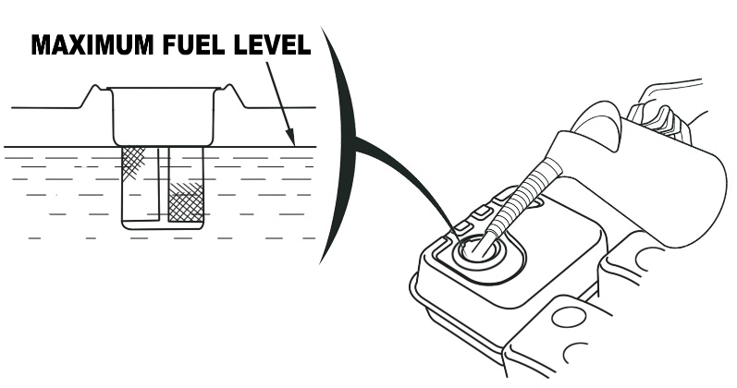
МАКСИМАЛЬНЫЙ УРОВЕНЬ ТОПЛИВА

Заправляйтесь в хорошо проветриваемом помещении перед запуском двигателя. Если двигатель работал, дайте ему остыть. Заправляйтесь осторожно, чтобы не пролить топливо. Не заполняйте топливный фильтр выше заплечика. После заправки надёжно затяните крышку топливного бака.

Никогда не заправляйте двигатель внутри здания, где есть тепловые источники. Держите бензин подальше от тепловых ламп, мангалов, электрических приборов, электроинструментов и т. д.
Разлитое топливо - это не только опасность пожара, но и ущерб для окружающей среды. Вытирайте пятна бензина немедленно.

ВНИМАНИЕ
Топливо может повредить краску и пластик. Будьте осторожны, чтобы не пролить топливо при заполнении топливного бака. Ущерб, вызванный пролитым топливом, не покрывается гарантией.

РЕКОМЕНДАЦИИ ПО ИСПОЛЬЗОВАНИЮ ТОПЛИВА

Используйте неэтилированный бензин с октановым числом 86 или выше.

Эти двигатели сертифицированы для работы на неэтилированном бензине. Неэтилированный бензин производит меньше отложений в двигателе и свечах зажигания и продлевает срок службы выхлопной системы.

Никогда не используйте несвежий или загрязнённый бензин или смесь масла с бензином. Избегайте попадания грязи или воды в топливный бак.

Иногда вы можете услышать лёгкую детонацию или дребезжание (металлический стук) при работе с большими нагрузками. Это не повод для беспокойства.

Если детонация или дребезжание возникают при постоянной частоте вращения двигателя, при нормальной нагрузке, смените марку бензина. Если детонация или дребезжание не устраняются, обратитесь к официальному дилеру по обслуживанию.

ВНИМАНИЕ
Работа двигателя с постоянной детонацией или дребезжанием может привести к повреждению двигателя.

Работа двигателя с постоянной детонацией или дребезжанием считается неправильным использованием, и ограниченная гарантия дистрибьютора не распространяется на детали, повреждённые в результате неправильного использования.

ПРОВЕРКА УРОВНЯ МАСЛА В ДВИГАТЕЛЕ

Проверьте уровень масла в двигателе при остановленном двигателе и в горизонтальном положении.
1. Снимите крышку заливной горловины / щуп и протрите его.

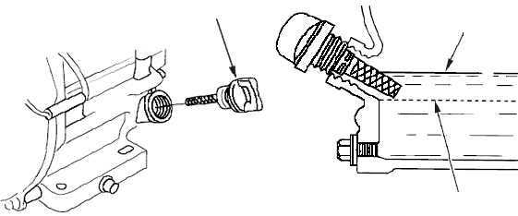
Крышка заливной
горловины/ щуп
Верхний предел
Нижний предел

2. Вставьте и выньте щуп, не закручивая его на заливной горловине. Проверьте уровень масла, указанный на щупе.

3. Если уровень масла низкий, долейте до края отверстия рекомендованное масло.

4. Надёжно завинтите крышку заливной горловины / щуп.

ВНИМАНИЕ
Работа двигателя при низком уровне масла может привести к его повреждению.

Система индикатора уровня масла (соответствующие типы двигателей) автоматически остановят двигатель, прежде чем уровень масла опустится ниже предела безопасности. Однако, чтобы избежать неудобств неожиданного отключения, всегда проверяйте уровень масла в двигателе перед запуском.

ЗАМЕНА МАСЛА В ДВИГАТЕЛЕ
Слейте отработанное масло, пока двигатель тёплый. Тёплое масло стекает быстро и полностью.

1. Поместите подходящую ёмкость под двигателем для сбора отработанного масла, а затем снимите крышку заливной горловины / щуп и сливную пробку.
2. Дайте отработанному маслу полностью стечь, а затем снова установите сливную пробку и надёжно затяните её.

Пожалуйста, утилизируйте отработанное моторное масло способом, совместимым с окружающей средой. Мы рекомендуем вам отдавать отработанное масло в запечатанном контейнере в местный центр утилизации или на сервисную станцию для утилизации. Не выливайте его на землю или в канализацию.

3. Когда двигатель находится в горизонтальном положении, долейте рекомендованное масло до наружного края отверстия для заливки масла.

Ёмкости для моторного масла:
G120F: 0.63 US qt ( 0. 6 л.)
G160/G200F(D), G160/G200F(D)-B, G160/G200F(D)-C, G210: 0.63 US qt ( 0.60 л.)
G240/G270, G240/G270F(D)-B, G240/G270 F(D)-C: 1.0 US qt ( 0.95 л.)
G340/G390/G420F(D) , G340/G390F(D)-D, 192F(D)-D: 1.2 US qt ( 1.1 л.)
196FD:1.6 л.
Работа двигателя при низком уровне масла может привести к его повреждению..

Система индикатора уровня масла (соответствующие типы двигателей) автоматически остановит двигатель, прежде чем уровень масла опустится ниже предела безопасности.
Однако, чтобы избежать неудобств неожиданного отключения, заполняйте до верхнего предела и регулярно проверяйте уровень масла.
4. Надёжно завинтите крышку заливной горловины / щуп.

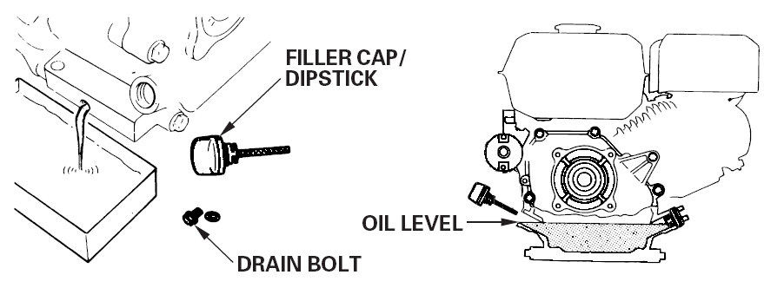
Крышка заливной горловины / щуп
Сливной болт
Уровень масла

Трансмиссионное масло (только на оборудованной модели)

< Уменьшение 1/2 с автоматическим центробежным сцеплением >

- Снимите крышку заливной горловины и протрите щуп.

- Вставьте щуп в заливную горловину, но не закручивайте его.

- Если уровень низкий, долейте до верхней отметки уровня то же масло, рекомендованное для двигателя.

Oil capacity of G160/G200/ G210/G240/G270F(D)-B: 500 куб.см
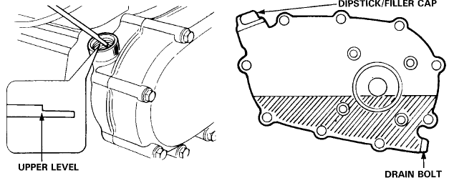
Крышка заливной горловины / щуп

Верхний уровень
Сливной болт

ОБСЛУЖИВАНИЕ ВАШЕГО ДВИГАТЕЛЯ

РЕКОМЕНДАЦИИ ПО МОТОРНОМУ МАСЛУ

Масло является основным фактором, влияющим на производительность и срок службы. Используйте 4-тактное автомобильное масло.
SAE 10W-30 рекомендуется для общего пользования. Другие значения вязкости, показанные в таблице, могут использоваться, когда средняя температура в вашем регионе находится в пределах рекомендуемого диапазона.

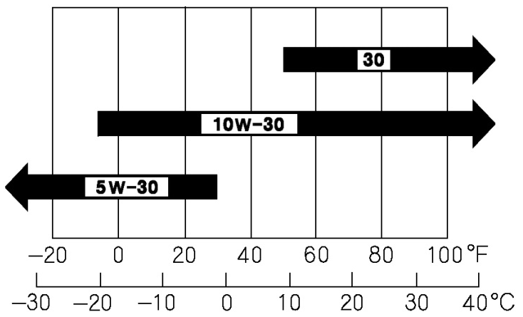
Классы вязкости SAE

ТЕМПЕРАТУРА ОКРУЖАЮЩЕЙ СРЕДЫ

Вязкость масла SAE и классификация обслуживания указаны на этикетке API на масляной канистре. Мы рекомендуем использовать масло API SERVICE категории SE или SF.

ПРОВЕРКА ВОЗДУШНОГО ФИЛЬТРА

Снимите крышку воздушного фильтра и осмотрите фильтр. Очистите или замените грязные элементы фильтра. Всегда заменяйте повреждённые элементы фильтра. При наличии воздушного фильтра в масляной ванне также проверьте уровень масла.
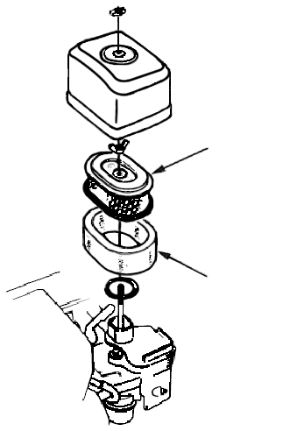
Бумажный элемент фильтра
Поролоновый элемент фильтра
Фильтр

УХОД ЗА ВОЗДУШНЫМ ФИЛЬТРОМ

Загрязнённый воздушный фильтр будет ограничивать поток воздуха к карбюратору, снижая производительность двигателя.Если вы эксплуатируете двигатель в очень пыльных местах, очищайте воздушный фильтр чаще, чем указано в ГРАФИКЕ ТЕХНИЧЕСКОГО ОБСЛУЖИВАНИЯ.

ВНИМАНИЕ
Эксплуатация двигателя без воздушного фильтра или с повреждённым воздушным фильтром позволит грязи проникнуть в двигатель , что приведет к быстрому износу двигателя. На этот тип повреждения не распространяется ограниченная гарантия дистрибьютора.

Типы двойных фильтрующих элементов
Бумажный элемент фильтра

Крышка воздушного фильтра
поролоновый элемент фильтра
Прокладка

- Открутите гайку с крышки воздушного фильтра и снимите крышку воздушного фильтра

- Открутите гайку с воздушного фильтра и снимите фильтр

- Снимите поролоновый фильтр с бумажного фильтра.

- Осмотрите оба элемента воздушного фильтра и замените их, если они повреждены. Всегда заменяйте бумажный элемент воздушного фильтра в запланированные промежутки времени.

- Очистите элементы воздушного фильтра, если они будут использоваться повторно.

Бумажный элемент воздушного фильтра: несколько раз постучите элементом фильтра по твёрдой поверхности, чтобы удалить грязь, или продуйте сжатый воздух [не более 207 кПа] через элемент фильтра изнутри. Никогда не пытайтесь смахнуть грязь; при смахивании грязь забивается в волокна.

Поролоновый элемент воздушного фильтра: очистите в тёплой мыльной воде, промойте и тщательно высушите. Или очистите в негорючем растворителе и дайте высохнуть. Окуните элемент фильтра в чистое моторное масло, а затем выжмите излишки масла. Двигатель будет дымить при запуске, если в поролоне осталось слишком много масла.

- Протрите грязь изнутри основания и крышки воздушного фильтра влажной тряпкой. Будьте осторожны, чтобы грязь не попала в воздуховод, ведущий к карбюратору.
- Поместите элемент воздушного фильтра из поролона поверх бумажного элемента и установите на место собранный воздушный фильтр. Убедитесь, что прокладка находится под воздушным фильтром. Надёжно затяните гайку воздушного фильтра.

- Установите крышку воздушного фильтра и надёжно затяните гайку крышки.

Масляный
- Открутите барашковую гайку и снимите защиту и крышку воздушного фильтра.

- Снимите воздушный фильтр с крышки, вымойте крышку и фильтр в тёплой мыльной воде, промойте и дайте полностью высохнуть. Или очистите в негорючем растворителе и дайте высохнуть.

- Окуните фильтр в чистое моторное масло, а затем выжмите излишки масла. Двигатель будет дымиться, если в поролоне останется слишком много масла.

- Слейте отработанное масло из корпуса воздушного фильтра, промойте скопившуюся грязь негорючим растворителем и высушите корпус.

- Заполните корпус воздушного фильтра до отметки OIL LEVEL тем же маслом, которое рекомендуется для двигателя. Объём масла: 60 см3.

- Соберите воздушный фильтр и надёжно затяните гайку.
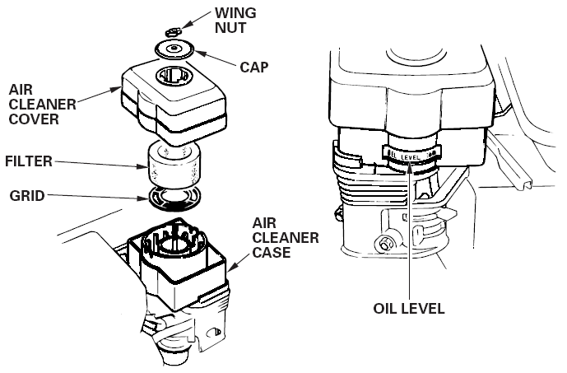
Фильтр
Крышка воздушного фильтра

Сетка
Гайка
Крышка
Уровень масла
Корпус фильтра

ЧИСТКА ОТСТОЙНИКА

- Переведите топливный клапан в положение OFF, а затем снимите отстойник и уплотнительное кольцо.

ПРЕДУПРЕЖДЕНИЕ:
Бензин легко воспламеняется и взрывоопасен. Вы можете получить ожог или серьёзную травму при обращении с топливом.
• Держитесь подальше от тепла, искр и огня.
• Все операции с топливом только на открытом воздухе.
• Немедленно вытирайте пролитый бензин.

- Промойте отстойник и уплотнительное кольцо в негорючем растворителе и тщательно высушите их.
- Поместите уплотнительное кольцо в топливный кран и установите отстойник. Надёжно затяните отстойник.
- Переведите топливный кран в положение ON. и проверьте на утечки. Замените уплотнительное кольцо, если имеется утечка.
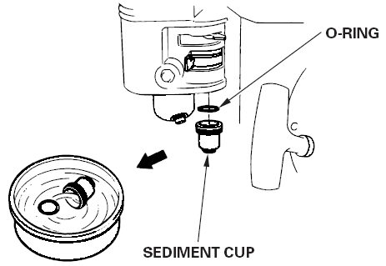
Уплотнительное кольцо
Отстойник

УХОД ЗА СВЕЧЕЙ ЗАЖИГАНИЯ

Рекомендуемые свечи зажигания: F7RTC или другие аналоги..

ВНИМАНИЕ
Неисправная свеча зажигания может привести к повреждению двигателя.

1. Отсоедините колпачок свечи зажигания и удалите всю грязь вокруг области свечи зажигания.

2. Снимите свечу зажигания с помощью ключа для свечи зажигания.

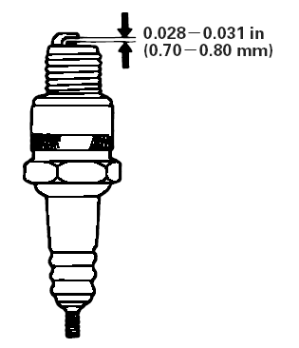
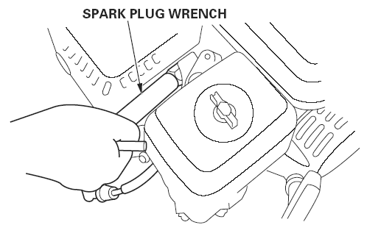
0.70-0.80 мм
Свечной ключ

3. Осмотрите свечу зажигания. Замените её, если электроды изношены или изолятор треснут.

4. Измерьте зазор электрода свечи зажигания щупом.Зазор должен составлять 0,70–0,80 мм. При необходимости исправьте зазор, осторожно подогнув боковой электрод.

5. Осторожно закрутите свечу зажигания вручную, чтобы не сорвать резьбу.

6. После установки затяните свечным ключом.

При переустановке использованной свечи зажигания, затяните на 1/8 - 1/4 оборота.

При установке новой свечи зажигания затяните на 1/2 оборота.

ВНИМАНИЕ
Ослабленная свеча зажигания может перегреться и повредить двигатель.
Чрезмерное затягивание свечи зажигания может повредить резьбу в головке цилиндров.

7. Установите колпачок свечи зажигания.

РЕГУЛИРОВКА СКОРОСТИ ХОЛОСТОГО ХОДА

1. Запустите двигатель на открытом воздухе и дайте ему прогреться до рабочей температуры.
2. Переведите рычаг управления дроссельной заслонкой в самое медленное положение.
3. Поверните регулировочный винт дроссельной заслонки, чтобы получить стандартную скорость холостого хода.
Стандартная скорость холостого хода: 1800 ± 150 об./мин

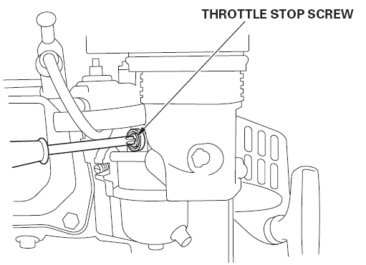
Регулировочный винт

УХОД ЗА ИСКРОГАСИТЕЛЕМ (дополнительная опция)

Ваш двигатель не оборудован искрогасителем. В некоторых регионах запрещено эксплуатировать двигатель без искрогасителя. Проверьте местные законы и правила. Искрогаситель можно приобрести у официальных дилеров.

Искрогаситель должен обслуживаться каждые 100 часов, чтобы поддерживать его в рабочем состоянии.

Если двигатель работал, глушитель будет очень горячим. Дайте глушителю остыть перед обслуживанием искрогасителя.

1. Снимите три 4-миллиметровых винта с дефлектора выхлопных газов и снимите дефлектор.
2. Снимите четыре 5-миллиметровых винта с защитного кожуха глушителя и снимите защитный кожух глушителя.
3. Снимите 4-миллиметровый винт с искрогасителя и снимите искрогаситель с глушителя.
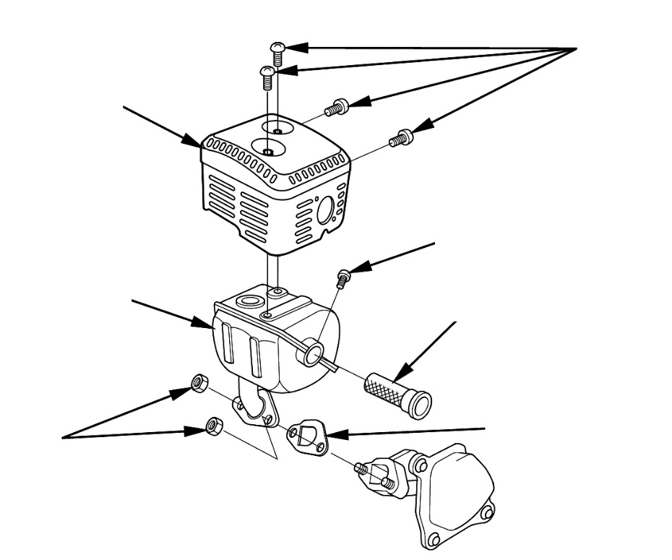
М5 винты
Кожух глушителя
Глушитель
М8 гайки
Искрогаситель
Прокладка
М4 винты

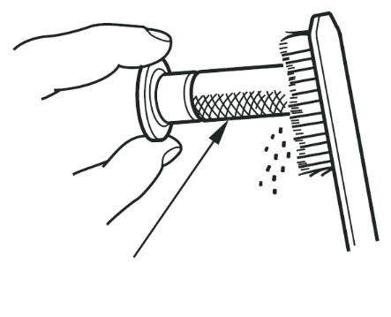
Экран

4. С помощью щётки удалите углеродные отложения с экрана искрогасителя. Будьте осторожны, чтобы не повредить экран.

Искрогаситель не должен иметь разрывов и отверстий. Замените искрогаситель, если он повреждён.

5. Установите искрогаситель, кожух глушителя и выпускной дефлектор в порядке, обратном разборке.

ПРЕДУПРЕЖДЕНИЕ
Никогда не используйте двигатель без соответствующего искрогасителя в лесных зонах! Это может привести к пожару!

7. ХРАНЕНИЕ / ТРАНСПОРТИРОВКА

ХРАНЕНИЕ ВАШЕГО ДВИГАТЕЛЯ

Подготовка к хранению

Правильная подготовка к хранению необходима для того, чтобы ваш двигатель работал без проблем и выглядел хорошо. Следующие шаги помогут предотвратить ржавчину и коррозию, которые могут ухудшить работу и внешний вид вашего двигателя, а также упростят запуск двигателя после хранения.

Чистка

Если двигатель работал, дайте ему остыть не менее получаса перед чисткой. Очистите все внешние поверхности, подправьте повреждённую краску и покройте другие участки, которые могут ржаветь, лёгкой слоем масла.

ВНИМАНИЕ
            - Использование садового шланга или оборудования для мойки под давлением может привести к попаданию воды в отверстие воздухоочистителя или глушителя. Вода в воздухоочистителе пропитает воздушный фильтр и может попасть в цилиндр, что приведёт к повреждению.

            - Попадание воды на горячий двигатель может привести к его повреждению. Если двигатель работал, дайте ему остыть не менее получаса перед мойкой.

Топливо

Бензин будет окисляться и портиться при хранении. Старый бензин вызовет трудности при запуске, и из-за этого останутся смолистые отложения, забивающие топливную систему. Если бензин в вашем двигателе останется во время хранения, вам может потребоваться обслуживание или замена карбюратора и других компонентов топливной системы.

Время, в течение которого бензин можно оставить в топливном баке и карбюраторе, не вызывая при этом функциональных проблем, будет зависеть от таких факторов, как смесь бензина, температура хранения и заполненность топливного бака частично или полностью. Воздух в частично заполненном топливном баке способствует ухудшению качества топлива. Хранение в условиях жары / температуры ускоряет порчу топлива. Проблемы с качеством топлива могут возникнуть в течение нескольких месяцев или даже меньше, если бензин не был свежим при заполнении топливного бака.

Ограниченная гарантия дистрибьютора не распространяется на повреждение топливной системы или на проблемы с работой двигателя в результате небрежной подготовки к хранению.

Вы можете продлить срок хранения топлива, добавив стабилизатор топлива, который разработан для этой цели, или же можете избежать проблем с ухудшением качества топлива, сливая топливо из топливного бака и карбюратора.

ДОБАВЛЕНИЕ СТАБИЛИЗАТОРА ТОПЛИВА ДЛЯ ПРОДЛЕНИЯ СРОКА ХРАНЕНИЯ ТОПЛИВА

При добавлении стабилизатора топлива заполните топливный бак свежим бензином. Если бак заполнен лишь частично, воздух в баке вызовет ухудшение качества топлива при хранении. Если у вас есть канистрар с бензином для заправки, убедитесь, что в нём содержится только свежий бензин.

1. Добавьте стабилизатор топлива, следуя инструкциям производителя.

- После добавления стабилизатора топлива запустите двигатель на открытом воздухе на 10 минут, чтобы убедиться, что бензин поступил в карбюратор.

3. Заглушите двигатель и переведите топливный кран в положение OFF.

СЛИВ ТОПЛИВА ИЗ ТОПЛИВНОГО БАКА И КАРБЮРАТОРА

- Поместите соответствующий контейнер для бензина под карбюратором и используйте воронку, чтобы избежать разлива топлива.

- Открутите сливной болт карбюратора и отстойник, а затем переведите рычаг топливного клапана в положение ON.
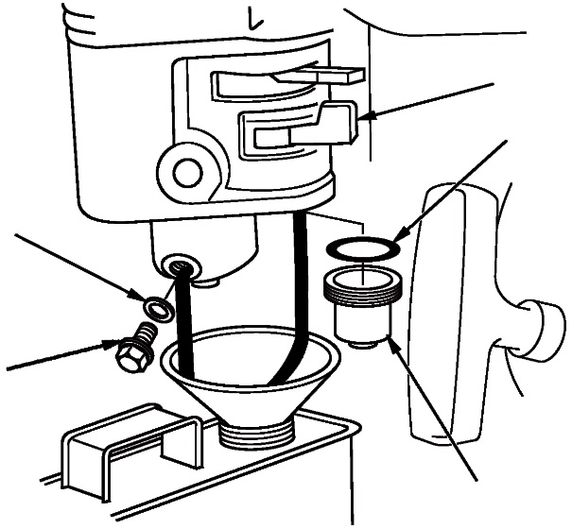
Отстойник
Сливной болт
Шайба
Уплотнительное кольцо
Топливный кран

- После того, как всё топливо слилось в ёмкость, установите на место сливной болт и отстойник. Надёжно затяните их.

ВНИМАНИЕ·
Время, в течение которого бензин можно оставлять в топливном баке и карбюраторе, не вызывая при этом функциональных проблем, будет зависеть от таких факторов, как смесь бензина, температура хранения и то, заполнен ли топливный бак частично или полностью. Воздух в частично заполненном топливном баке способствует ухудшению качества топлива. Очень высокая температура хранения ускоряет порчу топлива. Бензин будет окисляться и портиться при хранении. Испорченный бензин вызовет трудности при запуске, и из-за этого останутся смолистые отложения, забивающие топливную систему. В результате, если двигатель не использовался более месяца, жидкое топливо должно быть полностью слито, чтобы предотвратить порчу топлива в топливной системе и карбюраторе. • Сбои в работе топливной системы или двигателя, вызванные ненадлежащим хранением, не входят в рамки гарантии.

Меры предосторожности при хранении

- Замените моторное масло.
- Снимите свечи зажигания.
- Залейте одну столовую ложку (5-10 см3) чистого моторного масла в цилиндр.
- Потяните трос стартера несколько раз, чтобы распределить масло в цилиндре.
- Установите на место свечи зажигания.
- Медленно тяните трос стартера, пока не почувствуете сопротивление. Он закроет клапаны, чтобы влага не могла попасть в цилиндр двигателя.

Если ваш двигатель будет храниться с бензином в топливном баке и карбюраторе, важно снизить опасность воспламенения паров бензина. Выберите хорошо проветриваемое помещение для хранения вдали от нагревающих устройств, печь, водонагреватель или сушилка для белья. Также избегайте мест где работают с электроинструментами.

По возможности избегайте мест хранения с высокой влажностью, поскольку это способствует образованию ржавчины и коррозии.

Если из топливного бака не слито всё топливо, оставьте рычаг топливного клапана в положении OFF, чтобы уменьшить вероятность утечки топлива.

Расположите оборудование на одном уровне с двигателем. Наклон может привести к утечке топлива или масла.

Когда двигатель и выхлопная система остынут, накройте двигатель, чтобы не допустить попадания пыли. Горячий двигатель и выхлопная система могут воспламенить или расплавить некоторые материалы. Не используйте листовой пластик в качестве пылезащитного чехла, такое покрытие будет удерживать влагу вокруг двигателя, способствуя образованию ржавчины и коррозии.

Если двигатель оснащён аккумулятором для электростартера, заряжайте аккумулятор один раз в месяц, пока двигатель находится на хранении. Это поможет продлить срок службы аккумулятора.

Снятие с хранения
Проверьте ваш двигатель, как описано в главе ПРОВЕРКА ПЕРЕД ЭКСПЛУАТАЦИЕЙ.

Если топливо было слито во время подготовки к хранению, заполните бак свежим бензином. Если у вас имеется канистра с бензином для заправки, убедитесь, что в нём содержится только свежий бензин. Бензин со временем окисляется и портится, вызывая трудности при запуске.

Если цилиндры были покрыты маслом во время подготовки к хранению, двигатель может кратковременно задымиться при запуске. Это нормально.

ТРАНСПОРТИРОВКА
Если двигатель работал, дайте ему остыть в течение как минимум 15 минут, прежде чем загружать оборудование с двигателем в транспортное средство. Горячий двигатель и выхлопная система могут обжечь вас и воспламенить некоторые материалы.

При транспортировке держите двигатель ровно, чтобы уменьшить вероятность утечки топлива. Переведите рычаг топливного крана в положение OFF.

8. УСТРАНЕНИЕ НЕИСПРАВНОСТЕЙ

ДВИГАТЕЛЬ НЕ ЗАПУСКАЕТСЯ | Возможная причина | Исправление
1. Электрический запуск:  проверьте аккумулятор. | Аккумулятор разряжен. | Подзарядите аккумулятор.
2. Проверьте органы управления. | Топливный кран закрыт. | Переведите рычаг в положение ON.
 | Дроссель открыт. | Переведите рычаг в положение CLOSE, если двигатель не прогрелся.
 | Выключатель двигателя в положении OFF. | Поверните выключатель двигателя в положение ON.
3. Проверьте топливо. | Нет топлива. | Заправьтесь топливом.
 | Плохое топливо; двигатель хранится без чистки или слива бензина, либо заправляется плохим бензином. | Слейте топливный бак и карбюратор. Заправьтесь свежим бензином.
4. Снимите и осмотрите свечи зажигания. | Свечи зажигания неисправны, загрязнены или неправильно закручены. | Сделайте зазор или замените свечи зажигания.
 | Свечи зажигания мокрые от топлива (двигатель залит). | Просушите и переустановите свечи зажигания. Запустите двигатель с рычагом дроссельной заслонки в положении FAST.
5. Доставьте двигатель официальному дилеру по обслуживанию или обратитесь к руководству. | Засорён топливный фильтр, неисправность карбюратора, неисправность зажигания, заклинило клапан и т. д. | При необходимости замените или отремонтируйте неисправные комплектующие.

ДВИГАТЕЛЬ НЕ РАЗВИВАЕТ ОБОРОТЫ | Возможная причина | Исправление
1. Проверьте воздушный фильтр. | Фильтрующий (-е) элемент (ы) засорен (ы). | Очистите или замените фильтрующий(-е) элемент (ы).
2. Проверьте топливо. | Нет топлива. | Заправьтесь топливом.
 | Плохое топливо; двигатель хранится без очистки или слива бензина, либо заправляется плохим бензином. | Слейте топливный бак и карбюратор. Заправьтесь свежим бензином.
3. Доставьте двигатель официальному дилеру по обслуживанию или обратитесь к руководству. | Засорён топливный фильтр, неисправность карбюратора, неисправность зажигания, заклинило клапан и т. д. | При необходимости замените или отремонтируйте неисправные комплектующие.

9. ТЕХНИЧЕСКАЯ И ПОТРЕБИТЕЛЬСКАЯ ИНФОРМАЦИЯ

ТЕХНИЧЕСКАЯ ИНФОРМАЦИЯ

Расположение серии и номера двигателя
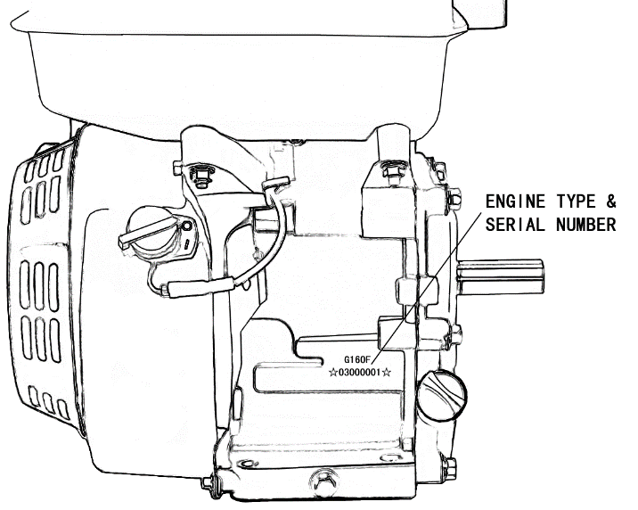
Тип двигателя Серийный номер

Запишите серию и номер двигателя в поле ниже. Это понадобится вам при заказе деталей, а также при обращении за технической или гарантийной информацией.

Серия и номер двигателя:

Соединения аккумулятора для электростартера

Используйте 12-вольтовый аккумулятор с не менее 18 Ач..

Соблюдайте осторожность, чтобы не подключить аккумулятор в обратной полярности, так как это приведёт к короткому замыканию системы зарядки аккумулятора. Всегда подключайте положительный (+) кабель аккумулятора к клемме аккумулятора перед подключением отрицательного (-) кабеля аккумулятора.

ПРЕДУПРЕЖДЕНИЕ:
Аккумулятор может взорваться, если вы неправильно выполните процедуру подключения, и нанести серьёзную травму кому-либо поблизости. Уберите все зажигалки, открытый огонь и воспламеняющиеся материалы подальше от аккумулятора.

- Подсоедините положительный (+) аккумуляторный провод к клемме соленоида стартера.
- Подсоедините отрицательный (-) провод аккумулятора к болту крепления двигателя, болту рамы или другому надежному заземлению двигателя.
- Подсоедините положительный (+) провод к положительной (+) клемме аккумулятора.
- Подсоедините отрицательный (-) провод к отрицательной (-) клемме аккумулятора, как показано на рисунке.
- Нанесите смазку на клеммы и концы проводов.

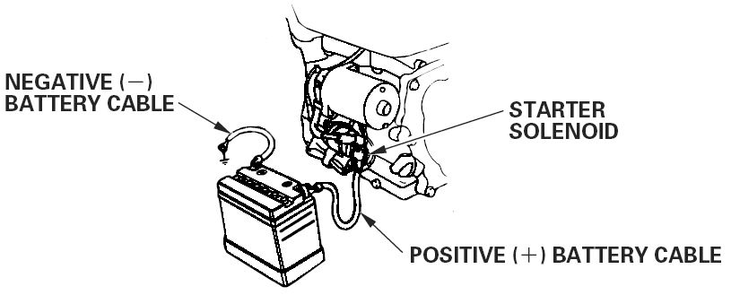
Соленоид стартера
Отрицательный провод (-)

Положительный провод (+)

Пульт дистанционного управления

Рычаги управления дроссельной заслонкой и дросселем снабжены отверстиями для дополнительного крепления троса. На следующих рисунках показаны примеры установки. При использовании гибкого троса в оплетке подсоедините возвратную пружину, как показано на рисунке.
Необходимо ослабить фрикционную гайку рычага дроссельной заслонки при работе с дросселем с дистанционно установленным управлением.

G120F, G160/G200F(D), G160/G200F(D)-B, G160/G200F(D)-C, G210F(D):
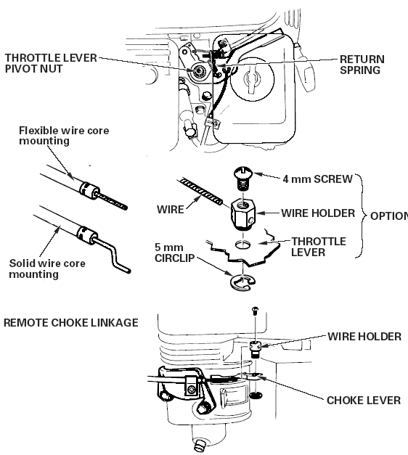
Возвратная пружина
Дистанционное управление дроссельной заслонкой
Дистанционное управление воздушной заслонкой
Гайка рычага дроссельной заслонки
Установка гибкого троса в оплетке
M5 стопорное кольцо
Трос
Установка жесткого троса в оплетке

М4 винт
Держатель троса
Рычаг дросселя

Опция
Держатель троса

Рычаг дросселя

G240/G270/G340/G390/G420F(D),G240/G270F(D)-B, G340/G390F(D)-D,192F(D)-D,LC196FD:
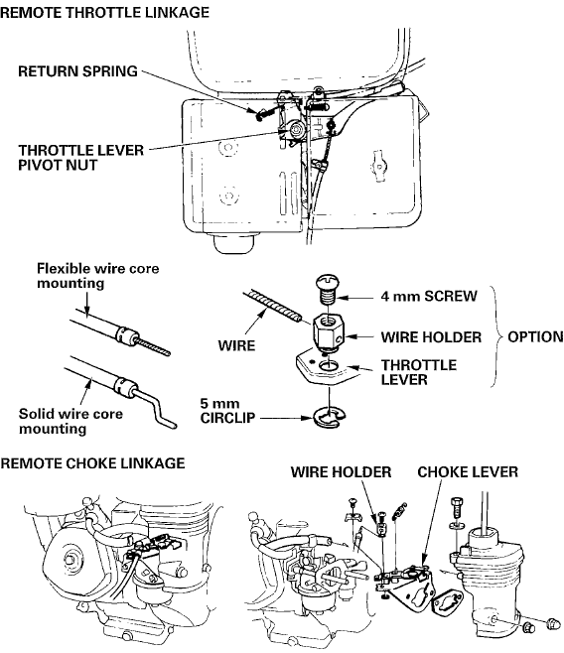
Возвратная пружина

Дистанционное управление дроссельной заслонкой

Дистанционное управление воздушной заслонкой

Гайка рычага дроссельной заслонки

Установка гибкого троса в оплетке

М5 стопорное кольцо
Трос

Установка жесткого троса в оплетке

М4 винт

Держатель троса

Рычаг дросселя

Опция

Держатель троса

Рычаг дросселя

Модификация карбюратора для работы на большой высоте

На большой высоте стандартная карбюраторная топливовоздушная смесь будет слишком богатой. Производительность снизится, а расход топлива увеличится. Очень богатая смесь также загрязнит свечу зажигания и вызовет трудности при запуске. Эксплуатация на высоте, отличной от той, на которой этот двигатель был сертифицирован, в течение продолжительного времени может увеличить вердные выбросы для окружающей среды.

Высотные характеристики могут быть улучшены с помощью специальных модификаций карбюратора. Если вы всегда эксплуатируете свой двигатель на высоте более 5000 футов (1500 метров), попросите вашего дилера по обслуживанию выполнить эту модификацию карбюратора. Этот двигатель при работе на большой высоте с модифицированным карбюратором для использования на большой высоте будет соответствовать всем экологическим нормам на протяжении всего срока работы.

Даже с модифицированным карбюратором мощность двигателя будет уменьшаться примерно на 3,5% с каждым увеличением высоты на 300 метров. Влияние высоты на мощность в лошадиных силах будет более значительным, если не будет произведена модификация карбюратора.

ВНИМАНИЕ
Если карбюратор был модифицирован для работы на большой высоте, топливовоздушная смесь будет слишком бедной для использования на небольшой высоте. Эксплуатация на высоте ниже 1500 метров с модифицированным карбюратором может привести к перегреву двигателя и серьёзным повреждениям двигателя. Для использования на малых высотах попросите дилера по обслуживанию вернуть карбюратор к заводским спецификациям.

Кислородсодержащее топливо

Некоторые обычные бензины смешивают со спиртом или эфиром. Эти бензины вместе называются кислородсодержащими топливами.

Чтобы соответствовать стандартам выброса, в некоторых регионах используется кислородосодержащее топливо для их снижения.

Если вы используете кислородсодержащее топливо, убедитесь, что оно неэтилированное и соответствует минимальному октановому числу.

Прежде чем использовать кислородсодержащее топливо, попробуйте подтвердить его содержание. В некоторых регионах эта информация должна быть размещена на насосе.

Ниже приведены процентные содержания оксигенатов, утверждённые Отделением по вопросам измерения выбросов Агентства по защите окружающей среды США:

ЭТАНОЛ –––––––– (этиловый или зерновой спирт) 10% по объёму
Вы можете использовать бензин, содержащий до 10% этанола по объёму. Бензин, содержащий этанол, может продаваться под названием «Газохол».
MTБЭ ––––––––––––( метилтретбутиловый эфир) 15 % по объёму
Вы можете использовать бензин, содержащий до 15% MTБЭ по объёму.
МЕТАНОЛ ––––––( метиловый или древесный спирт) 5% по объёму
Вы можете использовать бензин, содержащий до 5% метанола по объёму, при условии, что он также содержит сорастворители и ингибиторы коррозии для защиты топливной системы. Бензин, содержащий более 5% метанола по объёму, может вызвать проблемы с запуском и / или эксплуатацией. Это также может повредить металлические, резиновые и пластиковые детали вашей топливной системы.

Если вы заметили какие-либо ненормальную работу двигателя, попробуйте другую станцию технического обслуживания или перейдите на бензин другой марки.

Повреждения топливной системы или проблемы с производительностью, вызванные использованием кислородсодержащего топлива, содержащего более чем процентное содержание вышеуказанных оксигенатов, не покрываются гарантией.

Информация о системе контроля выбросов

Источник выбросов

В процессе работы образуется оксид углерода, окислы азота и углеводороды. Контроль за углеводородами и окислами азота очень важен, потому что при определённых условиях они вступают в реакцию с образованием фотохимического смога. Угарный газ не реагирует таким образом, но является токсичным.

Для этого используются обеднённые настройки карбюратора и другие системы для снижения выбросов окиси углерода, окислов азота и углеводородов.

Фальсификация и изменение
Вмешательство или изменение системы контроля выбросов может привести к увеличению выбросов за пределы допустимого. Действия, которые расцениваются как вмешательство:
- Снятие или переделка любой части впускной, топливной или выхлопной системы.
- Изменение или повреждение рычага управления или механизма регулировки скорости, чтобы двигатель работал за пределами его проектных параметров.

Факторы, которые могут оказать влияние на выбросы

Если вы обнаружли какие-либо из следующих признаков, обратитесь к дилеру по обслуживанию для проверки и ремонта вашего двигателя:
- Трудности при запуске или остановке после запуска.
- Грубый холостой ход.
- Пропуск зажигания или прострел под нагрузкой.
- Дожигание (обратное зажигание).
- Чёрный дым или высокий расход топлива.

Запчасти

Системы контроля выбросов на вашем двигателе были спроектированы и отрегулированы. Мы рекомендуем использовать только оригинальные запчасти при техническом обслуживании. Использование аналогов, может снизить эффективность вашей системы контроля выбросов.

Производитель запчастей послепродажного обслуживания берёт на себя ответственность за то, что эта деталь не окажет отрицательного влияния на характеристики выбросов. Изготовитель или восстановитель детали должен подтвердить, что использование детали не приведёт к несоблюдению двигателем норм выбросов.

Техническое обслуживание

Следуйте графику технического обслуживания. Помните, что этот график основан на предположении, что ваш двигатель будет использоваться по назначению. Для длительной работы при высокой нагрузке или высокой температуре или использования в необычно влажных или пыльных условиях потребуется более частое обслуживание .

Настройка двигателя

ПУНКТ | ХАРАКТЕРИСТИКА
Зазор свечи зажигания | 0,70 мм - 0,80 мм
Зазор клапана | Впуск.: 0,15 мм ± 0,02 мм (холодный)  Выпуск.: 0,20 мм ± 0,02 мм (холодный)
Другие характеристики | Никаких других настроек не требуется

ПОТРЕБИТЕЛЬСКАЯ ИНФОРМАЦИЯ

Публикации

Эти публикации предоставят вам дополнительную информацию для обслуживания и ремонта вашего двигателя. Вы можете заказать их у вашего дилера.

Каталог запчастей

В этом руководстве представлены полные иллюстрированные списки деталей.

КРАТКАЯ СПРАВОЧНАЯ ИНФОРМАЦИЯ

Моторное масло | Тип | SAE 10W-30, API SE или SF, для общего применения
 | Ёмкость | G120F: 0,6 л. G160 / G200F (D): 0,6 л.  G240 / G270F (D): 1,1 л G340 / G390 / G420F (D) 192F (D): 1,1 л  196F (D): 1.6 л
Свеча зажигания | Тип | F7RTC или другие аналоги
 | Зазор | 0,70 мм - 0,80 мм
Карбюратор | Скорость холостого хода | 1800 об/мин ± 150 об/мин
Техническое обслуживание | Каждое использование | Проверьте моторное масло. Проверьте воздушный фильтр.
 | Первые 20 часов | Поменяйте моторное масло.
 | Последующие | Обратитесь в техобслуживание.

10. ТЕХНИЧЕСКИЕ ХАРАКТЕРИСТИКИ
Модель | G120F  160 F | G160F(D)  168 F(D)-1 | G200F(D)  168 F(D)-2 | G160F(D)-B  G160F(D)-B | G200F(D)-B  168F(D)-2B | G160F(D)-C  168F(D)-1C | G200F(D)-C  168F(D)-2C
Тип | Одноцилиндровый, 4-тактный, с принудительным воздушным охлаждением, с верхним расположением клапанов
Номинальная мощность (кВт/3600об/мин) | 2.6 | 3.6 | 4.1 | 3.6 | 4.1 | 3.6 | 4.1
Макс. Крутящий момент ( Н • м / мин ) | 7.3/  2500 | 10.3/  2500 | 12.4/  2500 | 10.3/  2500 | 12.4/  2500 | 10.3/  2500 | 12.4/  2500
Расход топлива  (г/кВт • ч) | ≤395
Холостой ход | 1800±150
Коэффициент изменения скорости | ≤10%
Тип передачи | - | - | - | Сцепление |  | Цепь
Передаточное число | - | - | - | 2:1
Шум(≤) | 70db(A)
Диаметр цилиндра × ход поршня (мм) | 60×42 | 68×45 | 68×54 | 68×45 | 68×54 | 68×45 | 68×54
Объём (cc) | 118 | 163 | 196 | 163 | 196 | 163 | 196
Степень сжатия | 8.5:1
Режим смазки | Впрыск
Тип запуска | Ручной стартёр ( Ручной стартёр /Электростартёр )
Вращение | Против часовой стрелки (со стороны стартера)
Зазор клапанов | впускной：0.10 mm ~0.15mm, выпускной：0.15 mm ~0.20mm
Зазор свечи зажигания | 0.7 мм ~0.8мм
Тип зажигания | Транзисторное на основе магнето
Воздушный фильтр | Полусухой, Масляный, Поролоновый
Длина (мм) | 305 | 312 | 312 | 391 | 391 | 342 | 342
Ширина (мм) | 341 | 362 | 376 | 362 | 376 | 362 | 376
Высота (мм) | 318 | 335 | 335 | 335 | 335 | 335 | 335
Масса нетто (кг) | 13 | 15(18) | 16(19) | 19(22) | 20(23) | 15.5(18.5) | 16.5(19.5)

Модель | 165F(D) |  | G210F(D)  170F(D)-2 | G240F(D)  173F(D) | G270F(D)  177F(D) | G240F(D)-B  173F(D)-B | G270F(D)-B  177F(D)-B | G240F(D)-C  173F(D)-C | G270F(D)-C  177F(D)-C
Тип | Одноцилиндровый, 4-тактный, с принудительным воздушным охлаждением, с верхним расположением клапанов
Номинальная мощность (кВт/3600об/мин) | 3.2 |  | 4.4 | 5.1 | 6 | 5.1 | 6 | 5.1 | 6
Макс. Крутящий момент ( Н • м / мин ) | 11  3000 |  | 12.5/  2500 | 15.3/  2500 | 17.7/  2500 | 15.3/  2500 | 17.7/  2500 | 15.3/  2500 | 17.7/  2500
Расход топлива  (г/кВт • ч) | ≤395
Холостой ход |  | 1800±150
Коэффициент изменения скорости |  | ≤10%
Тип передачи |  |  |  | - | - | Сцепление |  | Цепь
Передаточное число |  |  |  | - | - | 2:1
Шум(≤) | 70 db(A) |  |  | 80 db(A)
Диаметр цилиндра × ход поршня (мм) | 70×46 | 70×55 |  | 73×58 | 77×58 | 73×58 | 77×58 | 73×58 | 77×58
Объём (cc) | 177 | 212 |  | 242 | 270 | 242 | 270 | 242 | 270
Степень сжатия | 8.5:1 |  |  | 8.2:1
Режим смазки | Впрыск
Тип запуска | Ручной стартёр ( Ручной стартёр /Электростартёр )
Вращение | Против часовой стрелки (со стороны стартера)
Зазор клапанов | впускной：0.10 mm ~0.15mm, выпускной：0.15 mm ~0.20mm
Зазор свечи зажигания | 0.7 мм ~0.8 мм
Тип зажигания | Транзисторное на основе магнето
Воздушный фильтр | Полусухой, Масляный, Поролоновый
Размер (длина × ширина × высота) (мм) | 342×376×335 |  |  | 380×430×410 |  | 440×430×410 |  | 405×430×410
Масса нетто (кг) | 16(19) |  | 17(20) | 25(28) | 26(29) | 29(32) | 30(33) | 28(31) | 29(32)

Модель |  | G340F(D)  182F(D) | G390F(D)  188F(D) | G340F(D)-D  182F(D)-D | G390F(D) -D  188F(D)-D | G420F(D)  190F(D) | 192F(D) | 192F(D)-D | 196F(D)
Тип |  | Одноцилиндровый, 4-тактный, с принудительным воздушным охлаждением, с верхним расположением клапанов
Номинальная мощность (кВт/3600об/мин) |  | 7.1 | 8.2 | 7.1 | 8.2 | 9 | 10 |  | 13
Макс. Крутящий момент ( Н • м / мин ) |  | 22.1/  2500 | 25.1/  2500 | 22.1/  2500 | 25.1/  2500 | 26.5/  2500 | 30.5/2600 |  | 38/2800
Расход топлива  (г/кВт • ч) |  | ≤395
Холостой ход |  | 1800±150
Коэффициент изменения скорости |  | ≤10%
Тип передачи |  | - | - | Зубчатая передача |  | - | Зубчатая передача |  | -
Передаточное число |  | - | - | 2:1 |  | - | 2:1 |  | -
Шум(≤) |  | 80 db(A)
Диаметр цилиндра × ход поршня (мм) |  | 82×64 | 88×64 | 82×64 | 88×64 | 90×66 | 92×69 |  | 96×86
Объём (cc) |  | 337 | 389 | 337 | 389 | 420 | 459 |  | 622
Степень сжатия |  | 8:1 |  |  |  |  | 8.8:1 |  | 8.5:1
Режим смазки |  | Впрыск
Тип запуска |  | Ручной стартёр ( Ручной стартёр /Электростартёр )
Вращение | Против часовой стрелки (со стороны стартера)
Зазор клапанов |  | впускной：0.10 mm ~0.15mm, выпускной：0.15 mm ~0.20mm
Зазор свечи зажигания |  | 0.7 мм ~0.8 мм
Тип зажигания |  | Транзисторное на основе магнето
Воздушный фильтр |  | Полусухой, Масляный, Поролоновый
Размер (длина × ширина × высота) (мм) |  | 405×450×443 |  | 440×450×443 |  | 405×452×443 | 472×439x440 | 507x439x440 | 545x434x482
Масса нетто (кг) |  | 31(34) |  | 33(36) |  | 32(35) | 32(35) | 34(37) | 42(46)
Номинальная мощность двигателя, указанная в этом документе, представляет собой чистую выходную мощность, протестированную на серийном двигателе для модели двигателя и измеренную в соответствии с SAE J1349 при 3600 об/мин (полезная мощность) и при 2500 об/мин (максимальный эффективный крутящий момент). Массовое производство двигателей может отличаться от этого значения.
Фактическая выходная мощность для двигателя, установленного в конечной машине, будет варьироваться в зависимости от множества факторов, включая рабочую скорость двигателя в условиях эксплуатации, условия окружающей среды, техническое обслуживание и другие переменные.

11. СХЕМЫ ПОДКЛЮЧЕНИЯ
Bl | Чёрный | Br | Коричневый
Y | Жёлтый | R | Красный
W | Белый | G | Зелёный

ПЕРЕКЛЮЧАТЕЛЬ ДВИГАТЕЛЯ
 | IG | E | ST | BAT
ВЫКЛ | O | O
ВКЛ
ПУСК |  |  | O | O

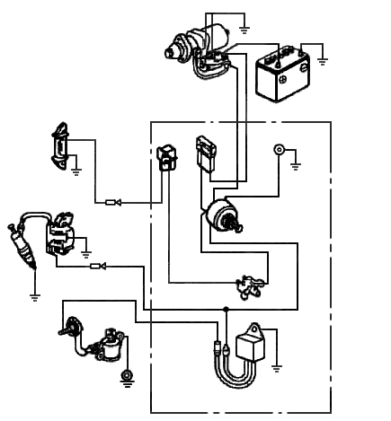

Стартер

АКБ
Соленоид стартера

Катушка возбуждения
Bl/W
W
Предохранитель

Диод

Br

W
Bl
Катушка зажигания
Br
Переключатель двигателя
W

Прерыватель
Свеча зажигания
W
Bl
Bl
W

Y

Bl

Y

Датчик уровня масла

Блок индикатора уровня масла

Блок управления

Engine Type with Oil Alert and Without Electric Starting

Bl | Чёрный
Y | Жёлтый
G | Зелёный

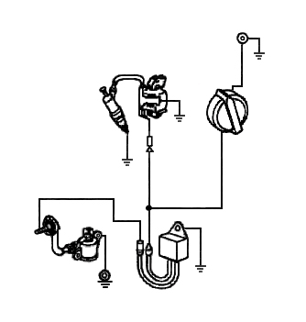

Катушка зажигания

Переключатель двигателя

Свеча зажигания

Y
Bl
Y

Датчик уровня масла

Y

Bl

Блок индикатора уровня масла

12. ОПЦИИ
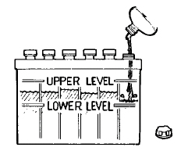
Нижняя
Верхняя

АККУМУЛЯТОР

Используйте аккумулятор на 12 В, 18 Ач или более..

ВНИМАНИЕ:
Не меняйте полярность. Это может привести к серьёзному повреждению двигателя и / или аккумулятора.

ПРЕДУПРЕЖДЕНИЕ:
Если вы неправильно обращаетесь с аккумулятором, то он может взорваться и нанести серьёзную травму кому-либо из находящихся рядом.
Не допускайте попадания искр, открытого огня и воспламеняющихся материалов на аккумулятор.

Проверьте уровень электролита, чтобы убедиться, что он находится между отметками на корпусе. Если уровень ниже нижней отметки, снимите крышки и добавьте дистиллированную воду, чтобы довести уровень электролита до верхней отметки. Ячейки должны быть одинаково заполненными.

